**Khi trẻ bị táo bón, cha mẹ cần làm gì?**

**Táo bón xảy ra khi một cá nhân đi đại tiện ít hơn 3 lần/tuần hoặc gặp khó khăn trong vấn đề đại tiện. Táo bón xảy ra ở trẻ em là mối quan tâm phổ biến của bậc cha mẹ. Dưới đây là một số cách điều trị táo bón cho trẻ mà không cần dùng đến thuốc, phụ huynh có thể áp dụng tại nhà.**



Tăng chất xơ trong chế độ ăn uống: Tăng cường chất xơ trong khẩu phần ăn là một trong những cách hiệu quả nhất để giảm táo bón ở trẻ. Vì thế cha mẹ nên kết hợp các loại thực phẩm giàu chất xơ như ngũ cốc nguyên hạt, trái cây và rau quả vào chế độ ăn uống của trẻ. Chất xơ có tác dụng cải thiện nhu động ruột. Đồ ăn nhẹ giàu chất xơ như táo thái lát, lê hoặc cà rốt cũng rất hữu ích cho trẻ.

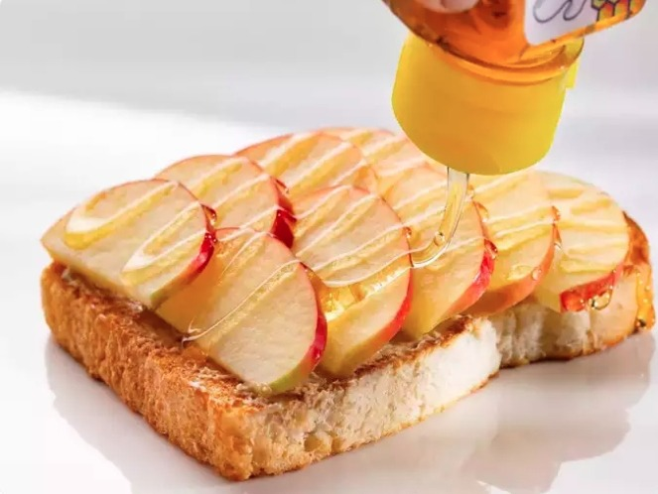

Ngoài ra, cha mẹ cũng có thể chuẩn bị sinh tố giàu chất xơ để giúp giảm táo bón ở trẻ. Trộn các loại trái cây như chuối và dâu tây với sữa chua và một thìa cà phê hạt lanh hoặc hạt chia. Đây là đồ uống cải thiện nhu động ruột của trẻ hiệu quả.

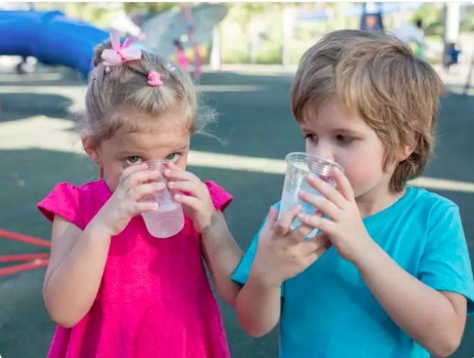

Cung cấp nước đầy đủ: Mất nước có thể làm trầm trọng thêm tình trạng táo bón. Do đó cần đảm bảo con bạn uống đủ lượng nước trong ngày. Hydrat hóa giúp làm mềm phân, giúp trẻ đi ngoài dễ dàng hơn. Do đó cha mẹ có thể cho trẻ uống nước, nước trái cây pha loãng (mới ép), nước chanh, nước dừa, v.v. để tăng mức độ hydrat hóa của chúng.

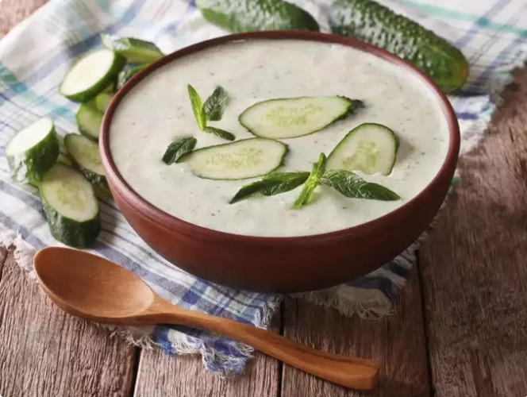

Sữa chua có men vi sinh: Probiotic giúp điều chỉnh hệ tiêu hóa và duy trì hệ thực vật đường ruột khỏe mạnh. Sữa chua chứa men vi sinh là một cách ngon miệng để đưa những vi sinh vật có lợi này vào chế độ ăn của con bạn. Nếu con bạn không muốn ăn sữa chua nguyên chất, bạn có thể cho con ăn các loại sữa chua có hương vị trái cây hoặc rau củ.

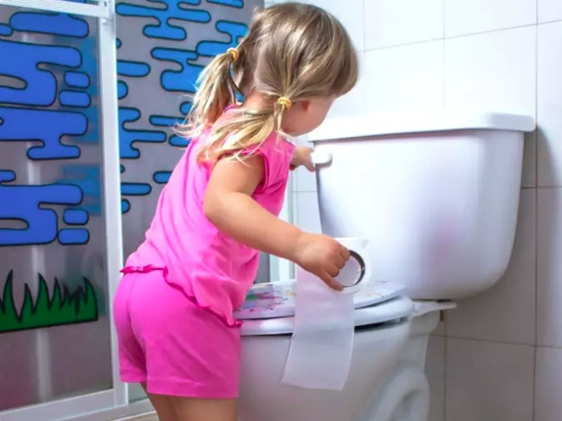

Thiết lập thói quen đi vệ sinh thường xuyên: Khuyến khích trẻ đi vệ sinh vào cùng một thời điểm mỗi ngày, đặc biệt là sau bữa ăn khi phản xạ tự nhiên của cơ thể hoạt động mạnh nhất. Cho trẻ ngồi trong toilet ít nhất hai lần một ngày trong 10 phút. Thói quen này sẽ giúp thiết lập thói quen đi tiêu lành mạnh và ngăn ngừa táo bón.

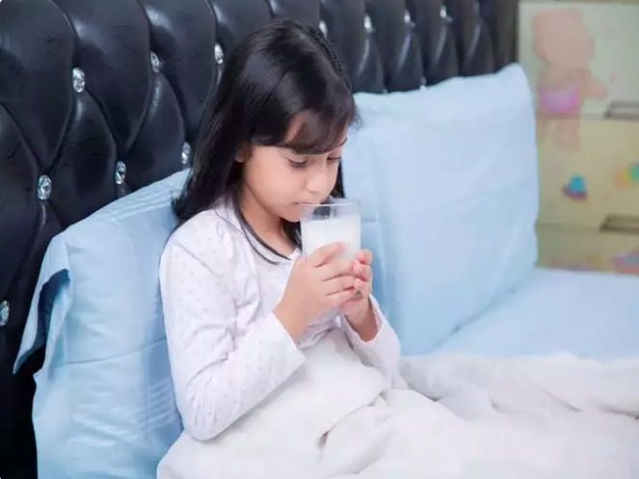

Bắt đầu cho con bạn uống một ly nước ấm vào mỗi buổi sáng. Đồng thời cho chúng ăn 4-5 quả nho khô đã ngâm qua đêm. Vào ban đêm, hãy cho trẻ uống một ly sữa bò ấm trước khi đi ngủ với nửa thìa bơ sữa trâu.



Hướng dẫn nấu ăn khi trẻ bị táo bón: Nếu con bạn bị táo bón, hãy cho trẻ ăn thức ăn luộc để dễ tiêu hóa hơn. Đồng thời cha mẹ cần giảm lượng đường trong thức ăn, cắt bỏ mọi đồ ăn vặt và đồ ăn nhẹ đóng gói khô khỏi chế độ ăn của trẻ, ít nhất là trong thời gian con bị táo bón. Cho chúng ăn những bữa ăn vừa chín vừa ấm nóng để thúc đẩy quá trình tiêu hóa và nhu động ruột tốt hơn.



Khi nào cần gặp bác sĩ: Nếu tình trạng táo bón kéo dài hoặc kèm theo các triệu chứng nghiêm trọng như đau bụng, tiêu ra máu hoặc sụt cân, hãy tham khảo ý kiến bác sĩ nhi khoa. Chuyên gia sức khỏe sẽ cung cấp hướng dẫn, loại trừ mọi tình trạng bệnh lý tiềm ẩn và đề xuất các phương pháp điều trị hoặc can thiệp thích hợp.

*Theo VOV*